УДК [72:711.4/712:72.012](477.54)

DOI: 10.30838/J.BPSACEA.2312.270421.106.757

**ПРИНЦИПИ РЕВІТАЛІЗАЦІЇ ВІДПРАЦЬОВАНИХ КАР'ЄРІВ   
НА ПРИКЛАДІ м. КРИВИЙ РІГ**

ХАРЧЕНКО К. С.1*, *канд. техн. наук, доц.,*

ЧОРНА В. І.2*, докт. біол. наук, проф.,*

ВОРОШИЛОВА Н. В.3*, канд. біол. наук,доц.,*

БЄЛКІНА М. Д.4*, студ.*

1* Кафедра дизайну та реконструкції архітектурного середовища, Придніпровська державна академія будівництва та архітектури, вул. Чернишевського, 24-а, 49600, Дніпро, Україна, тел. +38 (0562) 756-93-37, e-mail: [katerinaharchenko75@gmail.com](mailto:katerinaharchenko75@gmail.com)

2 Кафедра екологїї, Дніпровський державний аграрно-економічний університет, вул. Сергія Єфремова, 25, 49027, Дніпро, Україна, тел. +38 (097) 268-38-71, e-mail: [v.ch.49a@gmail.com](mailto:v.ch.49a@gmail.com), ORCID ID: 0000-0002-8815-130Х

3 Кафедра екологїї, Дніпровський державний аграрно-економічний університет, вул. Сергія Єфремова, 25, 49027, Дніпро, Україна, тел. +38 (050) 932-91-19, e-mail: Khlyzina@ukr.net, ORCID ID: 0000-0003-1434-3285

4 Придніпровська державна академія будівництва та архітектури, вул. Чернишевського, 24-а, 49600, Дніпро, Україна

**Анотація. *Постановка проблеми.*** Кар'єр класифікується як архітектурний об'єкт, який має власну структуру. Оскільки кожен промисловий об'єкт має термін дії, все частіше постає питання його відновлення та включення в планувальну структуру міста. Кар'єри, що не використовуються за призначенням, становлять реальну загрозу розосередження житлової та громадської забудови міста, ускладнення громадських зв'язків. Хоча видобуток корисних копалин необхідний для розвитку економіки країни, освоєння родовищ негативно впливає на навколишнє середовище. По-перше – зміна природного рельєфу, різного за глибиною та іншими параметрами, по-друге – неоднотипність проектного рішення в ході ревіталізації відпрацьованого кар'єру. Наявність аналізу та принципів реорганізації простору та функціонального призначення на території кар'єрів здатні поліпшити порушені ділянки міста. ***Мета статті*** − розроблення науковообґрунтованих пропозицій та рекомендацій принципів ревіталізації кар'єрів як відпрацьованих промислових об'єктів міського середовища відповідно до вже існуючого функціонального наповнення міста з метою створення екологічно збалансованого та комфортного осередку перебування людини з позитивним впливом на екосистему міського середовища. ***Висновки.*** Вивчення відпрацьованого кар'єру не як гірничого об'єкта з видобутку корисних копалин, а як інженерного комплексного промислового об'єкта, який, у свою чергу, здатний відповідати основним групам процесів діяльності людини, розширює критерії аналізу та вдосконалення процесу ревіталізації території. Відновлення таких об'єктів спрямоване на поліпшення архітектурного, екологічного та емоційного стану міста. Застосовуючи необхідні принципи для окремої точки інтегрування (кар'єр), можна зробити міську територію більш збалансованою за функціональним наповненням.

**Ключові слова:** *ревіталізація; кар'єр; відпрацьовані кар'єри; суспільний простір*

**PRINCIPLES OF REVITALIZATION OF WORKED OUT QUARRIES, BASED ON EXAMPLE OF KRYVYJ RIH**

HARCHENKO K.S.1*, *Cand. Sc. (Tech.), Assoc. Prof.,*

СHORNA V.I.2, *Dr. Sc. (Biology), Prof.,*

VOROSHYLOVA N.V.3\**, Cand. Sc. (Biology), Assoc. Prof.,*

BIELKINA M.D.4,*Stud.*

1* Department of Design and Reconstruction of Architectural Space, Prydniprovska State Academy of Civil Engineering and Architecture, 24-A, Chernyshevskoho Str., 49600, Dnipro, Ukraine, tel. +38 (0562) 756-93-37, e-mail: katerinaharchenko75@gmail.com

2* Department of Ecology,Dnipro State Agrarian and Economic University, 25, Serhiy Yefremov Str.,   
49027, Dnipro, Ukraine. tel. +38 (097) 268-38-71, e-mail: [v.ch.49a@gmail.com](mailto:v.ch.49a@gmail.com), ORCID ID: 0000-0002-8815-130Х

3* Department of Ecology,Dnipro State Agrarian and Economic University, 25, Serhiy Yefremov Str.,   
49027, Dnipro, Ukraine, tel. +38 (050) 932-91-19, e-mail: Khlyzina@ukr.net, ORCID ID: 0000-0003-1434-3285

4* Prydniprovska State Academy of Civil Engineering and Architecture, 24-A, Chernyshevskoho Str., 49600, Dnipro, Ukraine

**Abstract. *Problem statement.*** A quarry is classified as an architectural object that has its own structure. As each industrial facility has an expiration date, the question of its restoration and inclusion in the planning structure of the city increasingly arises. Quarries that are not used for their intended purpose pose a real threat to the dispersal of housing and public buildings in the city, complicating public relations. Although mining is necessary for the development of the country's economy, the development of deposits has a negative impact on the environment. Firstly − the change of natural relief, different in depth and other parameters, and secondly − not the same type of design solution during the revitalization of the worked quarry. The presence of analysis and principles of reorganization of space and functional purpose in the quarries can improve the affected areas of the city. ***Purpose*** − development of scientifically substantiated proposals and recommendations of the principles of revitalization of quarries as spent industrial facilities in the urban environment in accordance with the existing functional content of the city in order to create an ecologically balanced and comfortable human environment with a positive impact on the urban ecosystem. ***Conclusions.*** The study of the worked quarry not as a mining object for mining, but as an engineering complex industrial object, which in turn is able to meet the main groups of human processes, expands the criteria for analysis and improvement of the revitalization of the territory. Restoration of these facilities is aimed at improving the architectural, environmental and emotional state of the city. Using the necessary principles for a single point of integration (career), the urban area becomes more balanced in terms of functional content.

**Keywords:** *revitalization; quarry; worked out quarries; social space*

**Постановка проблеми. Завдання:**

− оцінити стан наукових досліджень і тенденції проектування та будівництва громадських будинків і споруд на території кар’єрів;

− виявити методи ревіталізації та рекультивації відпрацьованих промислових територій;

− визначити функціонально-типологічні чинники, які впливають на створення екологічно збалансованого та комфортного осередку перебування людини в міському середовищі м. Кривий Ріг;

− розробити принципи формування нового функціонального наповнення відпрацьованих кар'єрів та їх інтегрування в архітектурну структуру м. Кривий Ріг.

**Об'єкт дослідження:** інтегрування відпрацьованих кар'єрів (промислові об’єкти) в планувальну структуру м. Кривий Ріг**.**

**Предмет дослідження:** функціонально-планувальна організація рекреаційної зони що може бути залучена до ревіталізації кар'єрів, принципи та прийоми архітектурної ревіталізації у м. Кривий Ріг, архітектурні аспекти трансформації кар'єрів та їх інтеграція в архітектурне середовище міста.

**Наукова гіпотеза** закладається у вивченні відпрацьованого кар'єру не як гірничого об'єкта з видобутку корисних копалин, а як інженерного комплексного промислового об'єкта, який, у свою чергу, здатний відповідати основним групам процесів діяльності людини. Відновлення таких об'єктів спрямоване на поліпшення архітектурного, екологічного та емоційного стану міста. Застосовуючи необхідні принципи для окремої точки інтегрування (кар'єр), можна зробити міську територію більш збалансованою за функціональним наповненням.

**Принципи ревіталізації.** Наразі стрімкими темпами розвиваються гірничодобувна промисловість і будівництво. Це тягне за собою утворення кар'єрів у всіх кліматичних зонах Землі [1]. Після вироблення кар'єри часто залишаються в запустінні, це, у свою чергу, згубно впливає на навколишнє середовище, спричинює геотехнічні порушення і забруднення грунтово-рослинного шару, води, повітря та погіршення санітарно-гігієнічних умов життя людини. Програму ревіталізації порушених територій показано на рисунку 1.

У районах відкритого видобутку корисних копалин великі площі займають кар’єрно-відвальні урочища, що негативно впливають на довкілля. У Криворізькому залізорудному басейні площі таких урочищ та інших техногенно порушених земель сягають понад 30 000 га, тому пошукові та прикладні дослідження, спрямовані на оптимізацію цих земель, нагально необхідні для підтримки біологічної рівноваги та різноманіття у Степовій зоні України.

Серед відвалів гірничо-збагачувальних комбінатів значну частину займають такі, що складені скельними різноуламковими розкривними гірськими породами та бідними рудами, переробка та промислове використання яких не налагоджені, сповільнені та ще недостатньо визначені в часі. Природне заростання таких відвалів та їх фіторекультивація багатофакторно ускладнені.

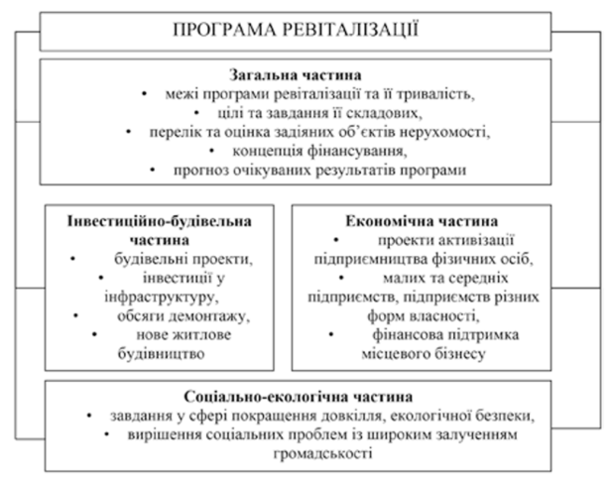

*Рис. 1. Програма ревіталізації порушених територій*

Розвиток рослинності в умовах техногенезу та, особливо, її самовідтворення в локусах порушень, зведення, зміни геоморфології – складна теоретична проблема з виходом на принципи та практику оптимізації техногенно порушених ландшафтів із відповідними фітомеліора-тивними, фіторекультиваційними і приро-доохоронними заходами.

За ступенем лісопридатності порушених земель гірничорудної промисловості Кривбасу можна виділити три основні типи місцезростань: лісопридатних – родючі місцезростання, представлені в основному сухуватими з низьким умістом солей субстратами (сюди відносять зони обвалень, уступи і відкоси, складені лісоподібними суглинками); потенційно лісопридатні – шламосховища, глинисті, щебінчасто-скельні відвали (володіють поганими фізичними властивостями і незадовільним гідрологічним режимом, вимагають меліорації – збагачення органічними речовинами тощо); лісонепридатні – глибисті скельні відвали, сильно засолені глинисті відвали (наприклад, червоно-бурі глини вимагають корінної меліорації).

Характеризуючи придатність вказаних місцезростань під нелісові культури, слід підкреслити, що навіть лісонепридатні місцезростання стають місцем поселення деяких рослин. На кам'янистих відвалах поселяються лишайники і мохи, на щебінному субстраті – сегетальні одно- і багаторічні рослини, на червоно-бурих засолених глинах – курай та інші солелюби.

Тому доцільно розрізняти категорії порід відвалів за їх рослинопридатністю, розуміючи під цим здатність субстрату забезпечувати зростання поширених у такій зоні аборигенних видів рослин.

Породи промислових відвалів Кривбасу за цією ознакою можуть бути поділені на чотири категорії:

* + - 1. природні, які забезпечують виростання і розвиток багатьох трав'янистих і деяких деревних рослин (лісоподібні суглинки, свіжі і свіжуваті незасолені суглинки і глини, змішані суглинисто-глинисто-щебінні субстрати);
      2. відносно придатні (середньо-придатні), такі, що вимагають незначного поліпшення (шлами збагачувальних комбінатів, сухуваті незасолені і слабко засолені глини, сухі і сухуваті суглинки, дрібнощебінні субстрати, змішані дрібно-глибисто-кам'янисто-суглинні субстрати);
      3. малопридатні, такі, що вимагають значного поліпшення (дуже сухі і сухі важкі глини, дуже сухі суглинки, вапняки, скельні породи);
      4. непридатні, такі, що вимагають корінного поліпшення (дуже засолені глинки і суглинки, крупноглибистий кам'янистий субстрат, молоді скельні субстрати) [2; 3; 5].

На основі аналізу світової практики можна сформулювати декілька напрямків використання відпрацьованих кар'єрів [4].

Сільськогосподарський напрям рекультивації − створення на порушених землях сільськогосподарських угідь.

Вимоги до рекультивації земель за сільськогосподарського напрямку:

− формування ділянок порушених земель, зручних для використання за рельєфом, розмірами і формою, поверхневий шар яких повинен бути складений породами, придатними для біологічної рекультивації;

− планування ділянок порушених земель, що забезпечує продуктивне використання сучасної техніки для сільськогосподарських робіт і виключає розвиток ерозійних процесів і зсувів ґрунту;

− нанесення родючого шару ґрунту на малопридатні породи у процесі підготовки земель під ріллю;

− використання потенційно родючих порід із проведенням спеціальних агротехнічних заходів за відсутності або нестачі родючого шару ґрунту;

− проведення інтенсивної меліорації з вирощуванням однорічних, багаторічних злакових та бобових культур для відновлення і формування кореневого шару і його збагачення органічними речовинами із застосуванням спеціальних агрохімічних, агротехнічних, агролісомеліоративних, інженерних і протиерозійних заходів;

− отримання висновку агрохімічної і санітарно-епідеміологічної служб про відсутність небезпеки винесення рослинами речовин, токсичних для людини і тварин.

Для вирощування сільсько-господарських культур платоподібні вершини, тераси (берми), схили скельних відвалів можна покривати мінімальним шаром (20...30 см) пухких розкривних порід із подальшим вирівнюванням поверхні пласких частин відвалів і прямим (без підготовки або після обробки дисковими боронами) посівом багаторічних і однорічних рослин.

Для створення більшої товщі покриття (до 40...60 см) скельних поверхонь пухкими породами і чорноземом з унесенням добрив (N50 P30 K30) на таких площах можна висівати соняшник, ячмінь, овес та кормові або медоносні культури [2; 5].

Лісогосподарський напрям рекульти-вації − створення на порушених землях лісових насаджень господарського і полезахисного призначення, лісороз-садників. Вимоги до рекультивації земель за лісогосподарського напрямку:

− створення насаджень експлуата-ційного призначення, а, за необхідності, лісів захисного, водорегулювального рекреаційного призна-чення;

− створення рекультиваційного шару на поверхні укосів і берм відвалів із матеріалу, сприятливого для вирощування лісу;

− планування ділянок, що не допускає розвиток ерозійних процесів і забезпечує безпечне застосування грунтообробних, лісосадивних машин і машин для догляду за посадками;

− створення в несприятливих грунтових умовах лісонасаджень, що виконують меліоративні функції;

− підбір деревних і чагарникових рослин залежно від класифікації гірських порід, характеру гідрогеологічного режиму та інших екологічних факторів;

− організація протипожежних заходів [6; 7].

На сформованих відвалах утворюються унікальні асоціації деревних видів, що виникли природним чином у результаті орнітохорії (поширення насіння птахами), а також анемохорії (перенесення діаспорового матеріалу вітром), і меншою мірою зоохорії та випадкового занесення людиною. При цьому природне занесення відбувалося шляхом надходження зародків, як із довколишніх острівців природної степової деревної рослинності, так і з азональних рослинних комплексів заплави р. Інгулець.

Вивчаючи деревну флору цих відвалів, можна виділити два основні флористичні ядра: азональної заплавно-лісової рослинності, пов'язаної з долиною р. Інгулець, і природною деревною степовою рослинністю. Утворені таким чином оригінальні рідколісся у поєднанні з особливими грунтовими умовами на техногенних ландшафтах унікальні й вимагають всебічного вивчення та охорони.

Виходячи з досліджень природного заростання відвалів деревинно-чагарниковою рослинністю, можна виділити такі види екосистем:

1. Зрілі 15…25-річні маслинково-берестові і бересто-маслинкові асоціації.

Деревостан проріджений, дерева або чагарникоподібні особини заввишки до 4…6 м з діаметром стовбура до 12 см (зімкнутість насаджень – 0,2…0,3). На поверхні грунту утворився мертвий покрив завтовшки 1…3 см з листя лоха і відмерлих трав. За структурою – типові лісові екосистеми, утворені на схилових землях сухих і сухуватих градацій зволоження степової зони, що характеризуються так званою «clump-мозаїкою». Такі асоціації характерні для пологих схилів північної і північно-західної експозиції і пологих терас схилів різної експозиції, відсипаних лісоподібними і червоно-бурими суглинками. Вони складені маслинкою вузьколистою і в'язом граболистим (берестом), до яких на терасах домішуються яблуня, груша й абрикоса. На крутих схилах відмічається більш висока зімкнутість деревостану, зростає роль береста і знижується участь маслинки, а також відмічається досить висока кількість глоду одноматочкового та шипшини за участю абрикоса та груші.

Біля підніжжя схилів на терасах спостерігається формування ділянок чагарникової рослинності з терену з домішкою шипшини і незначною участю береста.

2. Молоді 5...10-річні асоціації маслинки вузьколистої з одиничною участю береста, груші і абрикоса являють собою початкові стадії утворення маслинково-берестових асоціацій. Характеризуються відсутністю сформованих деревних куртин, потужним травостаном і відсутністю мертвого покриву. Характерні для терас і схилів різної експозиції.

3. Чисті маслинкові асоціації (маслинкові зарості деревовидного типу) низького бонітету і зімкнутості, сформовані на схилах або терасах різної експозиції.

4. Молоді і зрілі деревні формування на платоподібних вершинах відвалів являють собою окремі дерева або групи різноманітного породного складу – маслинка вузьколиста, берест, абрикос, приурочені до понижень або улоговин. Не утворюють зімкнутого древостану або куртин.

5. Тополеві асоціації утворені біогрупами в середньому по 5…10 особин тополі чорної на виходах скельних порід платоподібних вершин відвалів або терас.

Виходячи з багатої різновидності флори, яка формується на цих площах, можна зробити висновок, що в майбутньому тут сформуються біогеоценози, близькі за структурою до степових лісів, але не аналогічні їм. У зв'язку з тим, що на більш старих відвалах кількість заселених видів значно зростає, можна припустити, що екологічні умови будуть поступово поліпшуватися. Цю динаміку детальніше можна буде визначити спеціальними моніторинговими дослідженнями в майбутньому.

Штучні насадження чагарникових і деревних лісових або плодових і ягідних культур слід здійснювати як на пухких , так і на скельних породах на основі траншей-ного методу з глибиною траншей 50...80 см. Ділянки відвалів пухких та скельних порід із насипним шаром із посівами багаторічних бобових трав, насадженнями плодових культур і винограду можна передавати садово-дачним кооперативам [3; 8].

Водогосподарський напрям − створення в зниженнях техногенного рельєфу водойм господарсько-побутового, промислового призначення, для цілей зрошення і рибництва. Вимоги до рекультивації земель за водогосподарського напряму:

− створення водойм різного призначення в кар'єрних виїмках, траншеях, деформованих ділянках шахтних полів;

− комплексне використання водойм переважно для водопостачання, рибницьких і рекреаційних цілей, зрошення;

− будівництво відповідних гідротех-нічних споруд, необхідних для затоплення кар'єрних виїмок і підтримки в них розрахункового рівня води;

− заходи до запобігання зсувам і розмиву відкосів водойм;

− захист дна і берегів від можливої фільтрації;

− заходи до запобігання потраплянню у водойми кислих або лужних підземних вод та підтримання сприятливого режиму і складу води відповідно до санітарно-гігієнічних норм;

− заходи з благоустрою території та озеленення укосів.

Рекреаційний напрям − створення на порушених землях зон відпочинку і спорту: парки та лісопарки, водоймища для оздоровчих цілей, мисливські угіддя, туристичні бази і спортивні споруди. Вимога до рекультивації земель за рекреаційного напряму:

− вертикальне планування території з мінімальним обсягом земляних робіт, збереження існуючих або утворених у результаті виконання робіт форм рельєфу на стадії технічного етапу;

− забезпечення стабільності ґрунтів під час будівництва споруд для відпочинку та занять спортом;

− проектування, будівництво і експлуатація зон рекреації водних об'єктів для організованого масового відпочинку і купання повинні проводитися відповідно до вимог [7; 9].

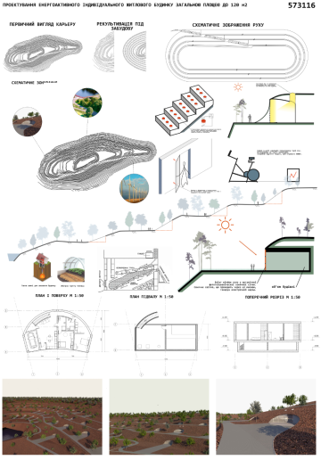

*Рис. 2. Проект-концепція щодо розміщення житлової зони в басейні кар'єру*

Будівельний напрям − приведення порушених земель у стан, придатний для промислового, цивільного та іншого будівництва (рис. 2) [6].

Природоохоронний напрям − приведення порушених земель у стан, придатний для використання з природоохоронною метою: протиерозійні лісонасадження, задерновані або обводнені ділянки, ділянки, закріплені або законсервовані технічними засобами.

Санітарно-гігієнічний напрям − біологічна або технічна консервація порушених земель, що негативно впливають на навколишнє середовище, рекультивація яких для використання в народному господарстві економічно не ефективна. Вимоги до рекультивації земель за санітарно-гігієнічного напряму:

− вибір засобів консервації порушених земель залежно від стану, складу і властивостей порід.

Затоплення. Кар'єр затоплюють тоді, коли його дно досить близько підходить до підводних грунтових вод.

Архітектурно-дизайнерський напрям включає: будівництво споруд громадського та житлового користування. Ландшафтне перетворення (організація екологічних стежок, рекреаційних зон, спортивних майданчиків тощо).

Для методів реновації кар’єрів сформовано алгоритм, що вміщує такі етапи: підготовчий, технічний, біологічний та етап забудови [9].

Підготовчий етап передбачає збирання даних. Мета цього етапу – вибір напрямів подальшого використання кар’єру, вишукувальні роботи. Технічний етап передбачає застосування інженерно-технічних методів, методів укріплення терас та геопластики. Біологічний етап залучає методи агрохімічного та санітарно-епідеміологічного моніторингу та меліоративний. Етап забудови залучає методи функціонального переоснащення та передбачає зміну функціонального типу територіальної одиниці з промислової на громадську.

Визначення та пошук нового підходу будівельного дизайну формують нове уявлення про можливості перетворення вже штучно створених людиною об'єктів, які, у свою чергу, відповідають таким характеристикам як примхливі вигини, плавні лінії (кар'єр − промислова конструкція, що має спіральну форму) [1], максимальна функціональність (відновлення таких об'єктів спрямоване на поліпшення архітектурного, екологічного та емоційного стану міста; використовуючи необхідні принципи для окремої точки інтегрування (кар'єр), міську територію можна зробити більш збалансованою за функціональним наповненням) (рис. 3.).

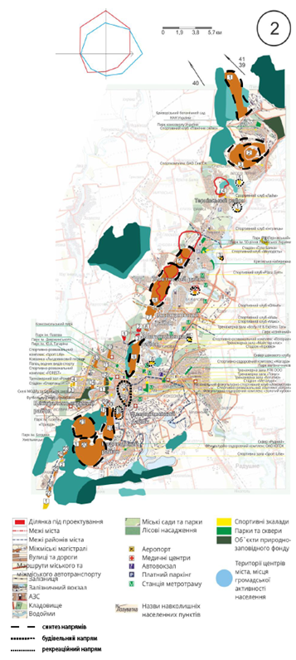

*Рис. 3. Застосування принципів рекультивації на базі кар'єрів м. Кривий Ріг*

Вирішальними за своїм впливом на формування архітектурно-планувальної структури громадських будинків і споруд постають топогеологічні фактори: на будівлю на території кар’єру найбільшою мірою впливає середовище самого кар’єру. Світові практики використання відпрацьованих кар'єрів показані на рисунку 4.

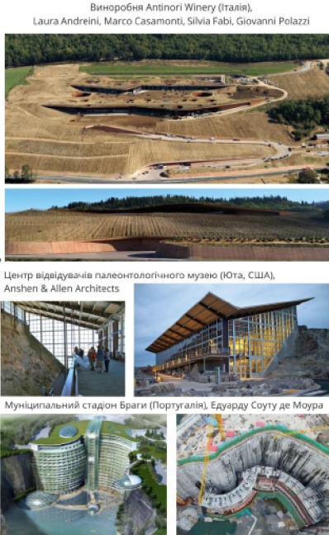

*Рис. 4. Світові практики ревіталізації відпрацьованих кар'єрів*

Умови забудови кар’єрів значною мірою диктуються ухилом, типами трас та параметрами дороги, що спускається до дна кар’єру. До таких типів належать петлеподібний, спіралеподібний та змішаний види формування траси. Фактори економічного, містобудівного та екологічного напряму формують особливості для проектування будинків в умовах рекультивованих кар’єрів.

**Висновки.** У результаті вивчення та аналізу існуючих методів рекультивації та ревіталізації територій відпрацьованих кар'єрів сформовано принципи, які в поєднанні з результатами аналізу ситуації в м. Кривий Ріг виокремлюють метод залежно від функції, якої не вистачає для збалансованого громадського простору.

Слід зазначити, що Кривий Ріг – лінійне місто, яке стало наслідком розвитку промисловості. Сформовано принципи, що диктують формування архітектурно-планувальної організації громадських будинків і споруд на території рекультивованих кар’єрів. До них належать:

* принцип диференціації об’єктів обслуговування в кар’єрі, принцип середовищної локальності,
* принцип ландшафтної інтегрованості,
* принцип доступності до дна кар’єру,
* принцип висотної диференціації будівлі у кар’єрі.

Для кожного з принципів сформульовано прийоми, через які ці принципи реалізуються на таких ієрархічних рівнях об’єкта: на рівні структури кар’єру, на рівні об’ємно-планувального рішення будівлі, на рівні інженерно-конструкційного рішення. Соціологічні опитування (100 осіб, різного віку) демонструють необхідність надання певної функції у ревіталізований простір.

**Подяки.** Дослідження виконане за фінансової підтримки Міністерства освіти і науки України у рамках держбюджетної теми № 012OU102383 «Оцінка якості лісової рекультивації грунтів в умовах мінливості кліматичних чинників».

**СПИСОК ВИКОРИСТАНИХ ДЖЕРЕЛ**

1. Руденко М. О., Ніколаєнко В. А. Історичні передумови формування громадських будинків і споруд на території кар’єрів. *Сучасні проблеми архітектури та містобудування.* 2014. Вип. 35. С. 417–421.
2. Доброчаева Д. Н., Котов М. И., Прокудин Ю. Н. и др. Определитель высших растений Украины. Киев : Наукова думка, 1987. 548 с.
3. Хлизіна Н. В. Літофільні сукцесії в скельних екотопах відвалів гірничо-збагачувальних комбінатів Кривбасу.*Грунтознавство*. 2007. Т. 8, № 3–4. С. 57–65.
4. Сметанин В. И. Рекультивация и обустройство нарушенных земель : учеб. для студ. ВУЗов. Москва : КолосС, 2003. 94 с.
5. Осмидов А. А., Кобец А. С., Грицан Ю. И., Жуков А. В. Просторова агроекологія і рекультивація земель: монографія. Дніпропетровськ : Изд-во «Свидлер», 2013. 560 с.
6. Руденко М. О., Ніколаєнко В. А. Принципи архітектурно-планувальної організації громадських будинків і споруд, сформованих на території рекультивованих кар’єрів. *Вісник Донбаської національної академії будівництва і архітектури: зб. наук. праць*. 2014. Вип. 2. С. 159–162.
7. Руденко М. О. Принцип екологічності у формуванні громадських будинківі споруд на території кар’єрів. *Містобудування та територіальне планування*. 2015. Вип. 55. С. 350–354.
8. Шанда В. І. , Євтушенко Е. О. , Ворошилова Н. В. , Шанда М. В. , Маленко Я. В. , КобрюшкоО. О. Теоретичні проблеми біогеоценології : колективна монографія; наук. ред. Н. А. Білова. Криворізький державний педагогічний університет. Кривий Ріг, 2020. 330 с.
9. Руденко М. О. Теоретична модель організації громадських будинків і споруд, сформованих в умовах складного рельєфу (на прикладі кар’єрів). *Містобудування та територіальне планування.* 2014. Вип. 51.   
   С. 500–504.

**REFERENCES**

1. Rudenko M.O. and Nіkolaenko V.A. *Іstorichnі peredumovi formuvannja gromads'kih budinkіv і sporud na teritorії karierіv.* [Historical preconditions for the formation of public buildings and structures on the territory of quarries]. *Suchasnі problemi arhіtekturi ta mіstobuduvannja : nauk.-tehn. zbіrnik* [Modern problems of architecture and urban planning: scientific and technical : collection]. Kyiv : KNUBA, 2014, no. 35, pp. 417–421. (in Ukrainian).

2. Dobrochaeva D.N., Kotov M.I., Prokudin Ju.N. and oth. *Opredelitel' vysshih rastenij Ukrainy* [Determinant of higher plants of Ukraine]. Kyiv : Naukova Dumka Publ., 1987, 548 p. (in Russian).

3. Hlizіna N.V. *Lіtofіl'nі sukcesії v skel'nih ekotopah vіdvalіv gіrnicho-zbagachuval'nih kombіnatіv Krivbasu* [Lithophilic successions in rock ecotopes of heaps of mining and processing plants of Kryvbas]. *Gruntoznavstvo* [Pedology]. 2007, vol. 8, no. 3–4, pp. 57–65. (in Ukrainian).

4. Smetanin V.I. *Rekul'tivacija i obustrojstvo narushennyh zemel' : uchebnik dlja studentov vysshih uchebnyh zavedenij* [Reclamation and improvement of disturbed lands : textbook for students of higher educational institutions]. Moscow : KolosS Publ., 2003, 94 p. (in Russian).

5. Osmidov A.A, Kobec A.S., Grican Ju.I. and Zhukov A.V. *Prostorova agroekologіja і rekul'tivacіja zemel :: monografіja* [Expanse agroecology and land reclamation : monograph]. Dnipropetrovsk : Izd-vo “Svidler” Publ., 2013, 560 p. (in Ukrainian).

6. Rudenko M.O. and Nіkolaєnko V.A. *Principi arhіtekturno–planuval'noї organіzacії gromads'kih budinkіv і sporud, sformovanih na teritorії rekul'tivovanih kareerіv* [Principles of architectural and planning organization of public buildings and structures formed on the territory of reclaimed quarries]. *Vіsnik Donbas'koї nacіonal'noї akademії budіvnictva і arhіtekturi* [Bulletin of the Donbas National Academy of Civil Engineering and Architecture]. 2014, no. 2, pp. 159–162. (in Ukrainian).

7. Rudenko M.O. *Princip ekologіchnostі u formuvannі gromads'kih budinkіvі sporud na teritorії kareerіv* [The principle of environmental friendliness in the formation of public buildings and structures on the territory of quarries]. *Mіstobuduvannja ta teritorіal'ne planuvannja* [Urban Planning and Spatial Planning]. 2015, no. 55, pp. 350–354.   
(in Ukrainian).

8. Shanda V.І., Evtushenko E.O., Voroshilova N.V., Shanda M.V., Malenko Ja.V. and Kobrjushko O.O. *Teoretichnі problemi bіogeocenologії : kolektivna monografіja nauk. red. N.A. Bіlova* [Theoretical problems of biogeocenology : a collective monograph of sc. ed. N.A. Bilova]. Kryvyi Rih State Pedagogical University, Krivij Rіg : 2020, 330 p. (in Ukrainian).

9. Rudenko M.O. *Teoretichna model' organіzacії gromads'kih budinkіv і sporud, sformovanih v umovah skladnogo releefu (na prikladі kareerіv)* [Theoretical model of organization of public buildings and structures formed in conditions of complex terrain (on the example of quarries)]. *Mіstobuduvannja ta teritorіal'ne planuvannja* [Urban Planning and Spatial Planning]. 2014, no. 51, pp. 500–504. (in Ukrainian).

Надійшла до редакції: 01.04.2021.